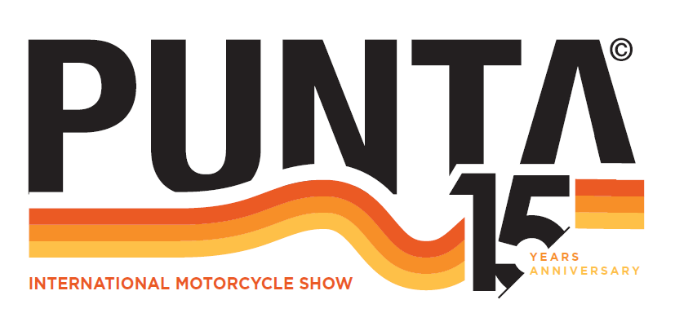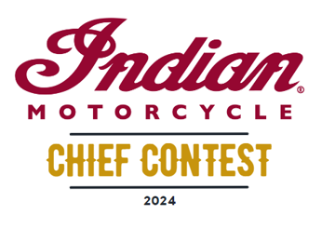

Règlement du concours de customisation
INDIAN CHIEF CONTEST

Article 1 : Présentation
L’Indian Chief Contest est un événement organisé par Indian Motorcycle se déroulant dans le cadre de l'événement Punta Courchevel 2024. L'objectif est de mettre en avant la créativité et le talent de customisation des participants.
Article 2 : Modèles éligibles
Sont éligibles au concours les modèles suivants :
- Indian Chief
- Indian Sportchief
- Indian Superchief
- Indian Chief Bobber
Article 3 : Conditions de participation
3.1. Les motos présentées doivent être roulantes et en état de fonctionnement pour pouvoir effectuer la descente à l'Alpinium et la montée à l'altiport lors de l’événement le samedi 6 juillet 2024.
3.2. Les motos inscrites seront exposées sur le stand Indian Motorcycle, en face de la structure d’essai Roadshow.
Article 4 : Participants éligibles
Sont autorisés à participer au concours :
- Les concessionnaires Indian Motorcycle des pays suivants : France, Suisse, Allemagne, Belgique, Italie, Espagne, Portugal.
- Les clients de la marque.
- Les préparateurs de motos.
Article 5 : Catégories
Le concours est divisé en trois catégories distinctes :
- Street Legal : seules les pièces homologuées conformes à la réglementation et une peinture sont autorisées.
- Customers : ouvert aux clients de la marque, cette catégorie met en valeur la personnalisation réalisée par des amateurs.
- Open : réservé aux préparateurs et concessionnaires, cette catégorie permet une liberté totale de personnalisation.
Article 6 : Critères de jugement
Les motos seront évaluées selon les critères suivants :
- Originalité et créativité de la customisation.
- Qualité de l'exécution des modifications.
- Esthétique générale et cohérence du design.
- Respect des règles de sécurité pour la catégorie Street Legal.
Article 7 : Inscriptions
7.1. Les inscriptions seront ouvertes jusqu'au 15 juin 2024. Pour s’inscrire, le participant doit signer ce règlement en bas de document et le renvoyer à l’adresse email suivante : indianchiefcontest@gmail.com
7.2. Chaque participant devra remplir un formulaire comprenant les détails de la moto et les modifications apportées (le formulaire sera envoyé après l’inscription).
Article 8 : Prix
Des prix seront décernés aux gagnants de chaque catégorie :
- Street Legal : des bons d’achats à dépenser en pièces/accessoires/équipements Indian Motorcycle dans une concession officielle Indian Motorcycle
1er prix = 500€ TTC 2ème prix = 300€ TTC 3ème prix = 100€ TTC
- Customers : des bons d’achats à dépenser en pièces/accessoires/équipements Indian Motorcycle dans une concession officielle Indian Motorcycle
1er prix = 500€ TTC 2ème prix = 300€ TTC 3ème prix = 100€ TTC
- Open :
1er prix = un fût d’huile Indian Motorcycle de 200L
2ème prix = un fût d’huile Indian Motorcycle de 60L
3ème prix = 12 bidons de 1L d’huile Indian Motorcycle

Article 9 : Dispositions générales
9.1. L'organisation se réserve le droit de disqualifier toute moto ne respectant pas les critères de participation ou toute conduite contraire à l'éthique de l'événement.
9.2. Les participants sont responsables de la conformité de leur moto aux réglementations locales en matière de sécurité et d'homologation.
9.3. Les participants autorisent l'utilisation de photographies de leur moto à des fins promotionnelles par Indian Motorcycle et Punta Courchevel.
Article 10 : Acceptation du règlement
La participation au concours implique l'acceptation pleine et entière du présent règlement.

Je soussigné ......................................................................... accepte par la présente les conditions de participation à l’INDIAN CHIEF CONTEST organisé par INDIAN MOTORCYCLE lors de la PUNTA COURCHEVEL 2024
Date :

Signature (précédée de la mention « Lu et approuvé »)

